Практическая работа № 13
«Разработка требований безопасности информационной системы».

Цель: получение навыков разработки требований безопасности информационной системы.
Продолжительность проведения: 6 часов.
Материалы, оборудование, программное обеспечение: персональный компьютер (с подключением к Internet), операционная система Windows, текстовый процессор MS Word, методические рекомендации.

Теоретическая часть.
Лекция 26 и теоретический материал.
Этапы процесса выявления требований к ИБ:
Этап 1. Идентификация и оценка защищаемой информации. Для данного этапа нужна модель предметной области. Здесь аналитик проанализирует бизнес-правила (требования регуляторов и вышестоящих организаций к информационной безопасности) с учётом вида защищаемой информации.
Этап 2. Определение архитектуры системы и границ доверия. Это можно сделать на этапе формирования функциональных требований. В первую очередь, необходимо подготовить контекстную диаграмму, на которой отобразить потоки данных и границы разрабатываемой системы.
Этап 3. Определение потенциальных злоумышленников. На этом этапе необходимо классифицировать злоумышленников, проанализировать их возможности и степень мотивации.
Этап 4. Выявление и оценка уязвимостей системы и угроз ИБ. Это самый сложный этап, так как требует более углубленного знания ИБ, что есть не у каждого аналитика. Поэтому старайтесь максимально привлекать заинтересованных лиц, непосредственно связанных с информационной безопасностью анализируемой системы.
Этап 5. Оценка рисков ИБ. Для оценки рисков необходимо использовать информацию, полученную на предыдущих этапах.
Этап 6. Формирование требований для реализации мер по ИБ (контрмер), направленных на устранение выявленных ранее уязвимостей системы. В первую очередь необходимо формировать требования для устранения уязвимостей с наиболее высокими рисками.
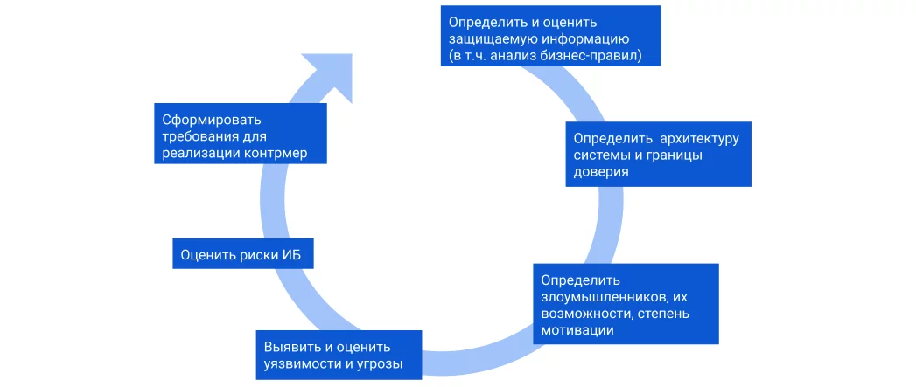
Этапы процесса выявления требований к ИБ.
Практическая часть.
Задание 1
Перечислите основные цели и задачи защиты информации.
Задание 2
Перечислите и опишите факторы, влияющие на организацию системы защиты информации.
Задание 3
Определите дестабилизирующие воздействия на информационную систему и способы их нейтрализации.
Задание 4
Разработайте требования безопасности информационной системы (вариант – согласно порядкового номера в журнале). Варианты:
- Информационные системы управления. Система по отысканию рыночных ниш.
- Информационные системы управления. Системы, ускоряющие потоки товаров.
- Информационные системы управления. Системы по снижению издержек производства.
- Информационные системы управления. Системы автоматизации технологии.
- Информационные системы управления. Управление производственным процессом.
- Информационные системы управления. Системы документооборота.
- Информационные системы управления. Оперативное управление предприятием.
- Информационные интеллектуальные системы. Системы прогнозирования и диагностики.
- Информационные интеллектуальные системы. Системы классификации объектов.
- Информационные интеллектуальные системы. Системы информационно-советующего характера.
- Информационные интеллектуальные системы. Аналитико-логические системы.
- Информационные интеллектуальные системы. Интеллектуальные обучающие системы.
- Системы поддержки принятия решений. Системы размещения производства.
- Системы поддержки принятия решений. Системы маршрутизации.
- Системы поддержки принятия решений. Задачи теории расписаний.
- Системы поддержки принятия решений. Задачи раскроя и упаковки.
- Системы поддержки принятия решений. Системы подбора (кадров в агентство, выбор должности и т.д.).
- Биллинговые системы.
- Информационные системы управления. Система по отысканию рыночных ниш.
- Информационные системы управления. Системы, ускоряющие потоки товаров.
- Информационные системы управления. Системы по снижению издержек производства.
- Информационные системы управления. Системы автоматизации технологии.
- Информационные системы управления. Управление производственным процессом.
- Информационные системы управления. Системы документооборота.
- Информационные системы управления. Оперативное управление предприятием.
- Информационные интеллектуальные системы. Системы прогнозирования и диагностики.
- Информационные интеллектуальные системы. Системы классификации объектов.
- Информационные интеллектуальные системы. Системы информационно-советующего характера.
- Информационные интеллектуальные системы. Аналитико-логические системы.
- Информационные интеллектуальные системы. Интеллектуальные обучающие системы.
Задание 5
Выберите методы и средства защиты информации для исследуемой информационной системы.

